Frida Kahlo
Correction

Les enfants, j’espère que vous avez pensé à répondre en rédigeant des phrases complètes (ça permet de travailler la rédaction).
Vos phrases ne seront sans doute pas identiques aux miennes, c’est le sens de la phrase qui est important.

Sur la 2ème feuille, vous trouverez 2 œuvres de Frida Kahlo…

 | Réponses | Indices
1 | Frida Kahlo est née au Mexique. | 2ème paragraphe : Mexico est la capitale du Mexique. + « être mexicaine »
2 | Des autoportraits | 2ème paragraphe, première phrase
3 | Lorsqu’elle se peint en costume traditionnel, elle veut montrer sa fierté d’être mexicaine. | 2ème paragraphe
4 | Lorsqu’elle se peint en vêtements modernes, elle veut montrer l’indépendance et la liberté des femmes. | 2ème paragraphe
5 | Elle souffrait de la polio. | 5ème paragraphe
6 | A 18 ans, elle a eu un accident de bus. Elle a été hospitalisée et elle a dû rester allongée pendant plusieurs mois. | 5ème paragraphe
7 | Il s’appelait Diego Rivera. | Sur la frise chronologique, au début du document.
8 | 47 ans | 1954 – 1907 = 47

Voici l’œuvre dont on parle à la fin du texte :
les pastèques avec « Viva la vida ».

(C’est une nature morte : peinture de fruits)

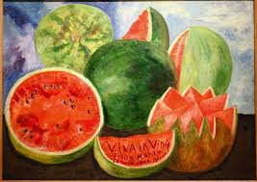

Voici un autoportrait de Frida Kahlo :

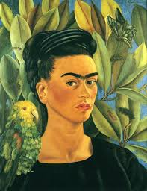

Vous trouverez d’autres œuvres de cette artiste sur Internet…

Tu peux aussi chercher, par curiosité, d’autres tableaux d’autres artistes qui sont des natures mortes ou des autoportraits (Vincent Van Gogh, par exemple…)

